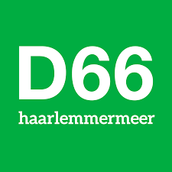
Aan: College van Haarlemmermeer
Datum: 19 oktober 2022
Onderwerp: afsluiting Zwanenburgerdijk

Geacht College,

Tijdens de Raadsvergadering van 6 oktober jl. heeft de fractie van D66 actualiteitsvragen gesteld over de afsluiting van de Zwanenburgerdijk ter hoogte van de Venenweg. Naar aanleiding van de beantwoording van deze vragen en een bezoek ter plekke met een afvaardiging van de Dorpsraad, leggen wij hierbij een aantal vervolgvragen aan u voor.

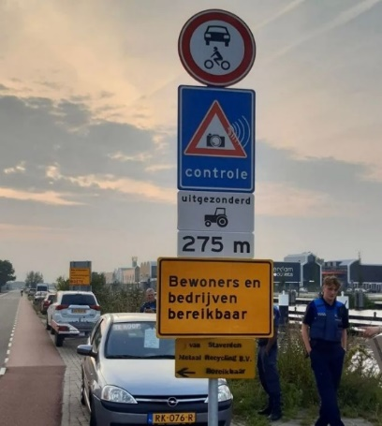
Korte terugblik
Sinds 1 juni jl. is de Zwanenburgerdijk bij de Venenweg afgesloten voor autoverkeer en motoren. Het doel is het verbeteren van de leefbaarheid door middel van het terugdringen van sluipverkeer van ruim 5500 auto's per dag naar zo'n 2500 auto's per dag.
De afsluiting is aangegeven met verkeersborden waar op staat dat bewoners en bedrijven bereikbaar zijn. Handhaving vindt plaats met behulp van cameratoezicht. Het aanleggen van een fietsstraat wordt onderzocht.

Vragen:
- Meting verkeerdruk
Bij de beantwoording van de vragen op 6 oktober jl. is aangegeven dat de verkeersdruk op dit deel van de dijk met ong. 23% is afgenomen. Streven is 50%. Vervolgvraag is hoe en sinds wanneer dit wordt gemeten? Wordt de toename van de verkeersdruk op de Venenweg en de Domineeslaan ook meegenomen in de metingen?
- Periode 13.000 uitgedeelde verkeersboetes
Tijdens de Raadsvergadering is eveneens aangegeven dat er 13.000 boetes zijn uitgedeeld. Op exact welke periode heeft dit aantal betrekking?
- Insteek overleg Openbaar Ministerie
Ook werd tijdens de Raadvergadering aangegeven dat de gemeente in overleg treedt met het Openbaar Ministerie (OM) over het aantal boetes. Wat is de insteek van dit overleg en wanneer gaat dit plaatsvinden?
- Impact extra wegmarkering
Op 5 oktober zijn extra wegmarkeringen aangebracht met als doel de afsluiting duidelijker zichtbaar te maken. Hoeveel verkeersboetes zijn er sinds die datum uitgedeeld?

Met vriendelijke groet,

Carin Smand
Raadslid D66 Haarlemmermeer

